Creando una Clase
Luego de finalizado este lab, usted podrá:
Objetivos
- Agregar una clase nueva a un proyecto y darle funcionalidad.
- Ejecutar la aplicación de consola.

Este lab se centra en la enseñanza de conceptos de programación básicos de .NET y por lo tanto es posible que no cumpla con todas las recomendaciones de seguridad de Microsoft.
Nota

Tiempo estimado para la finalización del ejercicio: 5 minutos

Ejercicio: Creando la clase Logger
Al final de este ejercicio usted podrá:
- Crear una nueva clase en el proyecto NorthwindUtil.
- Ejecutar la aplicación de consola.

Creando la clase en el Proyecto
- Abra la solución que finalizó en el Lab 01.
- Haga click derecho en el proyecto NorthwindUtil seleccione Add -> New Item…
- Ingrese “Logger.cs” como nombre de la clase.
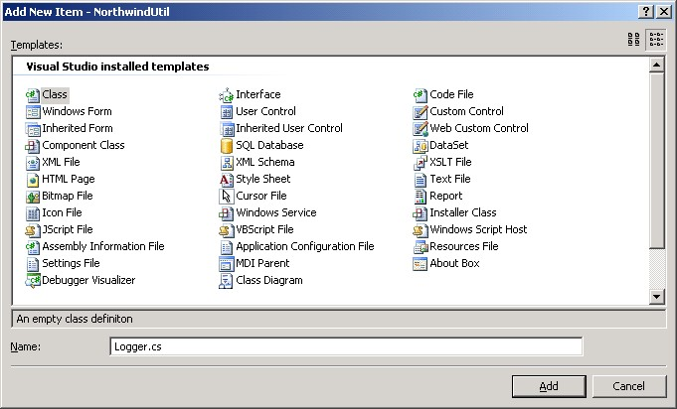
- Presione el botón Add.
- Reemplace por completo el código de la clase por el siguiente código:
using System;
using System.Collections.Generic;
using System.Text;

namespace NorthwindUtil
{
using System.IO;

public class Logger
{
public static void Log (string path, string msg)
{
StreamWriter writer = new StreamWriter(path, true);
writer.WriteLine(string.Format("{0}: {1}",DateTime.Now,msg));
writer.Close();
}
}
}

- Haga doble click sobre la clase Program.cs del proyecto NorthwindConsole
- Reemplace el código del método Main:
static void Main(string[] args)
{
}

Por el siguiente
static void Main(string[] args)
{
NorthwindUtil.Logger.Log("C:\\labs\\Lab02\\Northwind.log", "mensaje de prueba");
}

Ejecutando la Aplicación de Consola
- Verificaremos como la aplicación de consola está utilizando la clase Logger. Para ello, presione F5 para realizar el Build de la solución y ejecutar la aplicación de consola.
- La aplicación al ejecutarse, creará el archivo de Log y terminará su ejecución inmediatamente. Analice la ventana de Output en la parte inferior del editor de código para verificar que la aplicación se ejecutó con éxito. Si no ve la ventana de Output en un principio, elija View -> Output de la barra de herramientas.
